ПАМЯТКА ПОТРЕБИТЕЛЮ

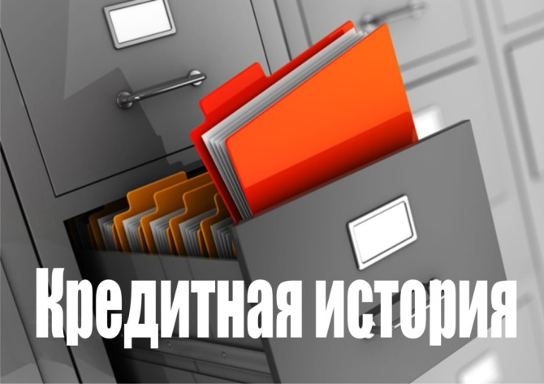
Кредитной историей признается информация, которая хранится в бюро кредитных историй и характеризует исполнение субъектом кредитной истории принятых на себя обязательств, в частности по договору займа (кредита).
Субъектом кредитной истории (далее – СКИ) признается заемщик по договору займа / кредита, а также поручитель, принципал, в отношении которого выдана банковская гарантия или в пользу которого вынесено вступившее в силу и не исполненное в течение 10 дней решение суда о взыскании денежных сумм в связи с неисполнением обязательств по оплате жилья, коммунальных услуг и услуг связи либо алиментных обязательств и в отношении которого формируется кредитная история. Субъектом кредитной истории не является заемщик - участник накопительно - ипотечной системы жилищного обеспечения военнослужащих.
Как получить свою кредитную историю?
- Узнайте, в каком бюро кредитных историй содержится ваша кредитная история.
Для этого, направьте запрос в Центральный каталог кредитных историй (далее – ЦККИ).
В зависимости от того, известен ли код субъекта кредитной истории, запрос может быть направлен одним из двух способов.

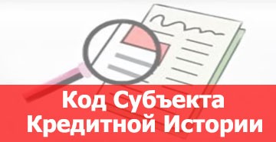
Код субъекта кредитной истории – это комбинация цифровых и буквенных символов, определенная данным субъектом, используемая им и (или) с его согласия пользователем кредитной истории при направлении в ЦККИ запроса о бюро кредитных историй, в котором (которых) сформирована (сформированы) кредитная история (кредитные истории).

- Вам известен код субъекта кредитной истории.

Ваши действия: заполняете форму запроса на сайте Банка России, указав, в частности, свои паспортные данные, код СКИ и адрес электронной почты, на который будет направлен ответ из ЦККИ. После чего, получаете ответ с информацией о бюро кредитных историй или об отсутствии такой информации в срок не позднее рабочего дня, следующего за днем поступления запроса.

- Вам не известен код субъекта кредитной истории.

Информацию о бюро кредитных историй можно получить одним из следующих способов:
- при непосредственном обращении в любое бюро кредитных историй;
- при обращении через любую кредитную организацию, микрофинансовую организацию, кредитный кооператив, которые взаимодействуют с бюро кредитных историй на основании заключенного договора об оказании информационных услуг;
- при направлении в ЦККИ телеграммы;
- при обращении в ЦККИ через нотариуса.

Информацию о бюро кредитных историй также можно получить через Единый портал госуслуг.

II. Обратитесь с запросом в бюро кредитных историй и получите кредитный отчет.

Вы вправе обращаться в бюро кредитных историй, в котором хранится ваша кредитная история, не более двух раз в год (но не более одного раза на бумажном носителе) бесплатно и любое количество раз – за плату.

Запрос в бюро кредитных историй может быть направлен:
- в письменной форме на бумажном носителе с вашей собственноручной подписью при представлении в бюро кредитных историй документа, удостоверяющего вашу личность;
- в форме электронного документа;
- в письменной форме на бумажном носителе с вашей собственноручной подписью, подлинность которой засвидетельствована нотариусом;
- форме телеграммы, заверенной оператором связи при предъявлении ему документа, удостоверяющего вашу личность.

Кредитный отчет будет вам представлен в письменной форме или в форме электронного документа.

Бюро кредитных историй предоставит вам кредитный отчет:
1) при личном обращении в бюро кредитных историй - в день обращения;
2) в ином случае - в срок, не превышающий трех рабочих дней со дня получения запроса.

